Smlouva

o poskytování služby vytváření kvalifikovaných elektronických pečetí na dálku I.CA RemoteSeal
uzavřená podle ustanovení § 1746 odst, 2 zák. č. 89/2012 Sb., občanského zákoníku, ve znění pozdějších předpisů (dále jen „Občanský zákoník“)

První certifikační autorita, a.s.

Se sídlem: Praha 9, Podvinný mlýn 2178/6, PSČ 190 00
Zastoupená: Ing. Petrem Budišem, Ph.D., předsedou představenstva
Ing. Romanem Kučerou, členem představenstva
IČ: 264 39 395
DIČ: CZ26439395
Bankovní spojení: XXXXXXXXXXXXXXXX
Číslo účtu: XXXXXXXXXXXXXXXX
zapsaná v obchodním rejstříku, vedeném Městským soudem v Praze, spisová značka B, vložka 7136.

(dále též „I.CA“ nebo „Poskytovatel“)

a

Česká republika – Ministerstvo průmyslu a obchodu

Se sídlem: Na Františku 32, 110 15 Praha 1,
Zastoupená: Ing. Miloslavem Marčanem, ředitelem odboru informatiky
IČ: 47609109
Bankovní spojení: Česká národní banka
Číslo účtu: XXXXXXXXXXXXXXX

(dále též „Objednatel“)

(dále jednotlivě také jako „Strana“ a společně také jako „Strany“)

uzavírají níže uvedeného dne, měsíce a roku tuto Smlouvu o poskytování služby vytváření kvalifikovaných elektronických pečetí na dálku I.CA RemoteSeal (dále jen „Smlouva“).

Článek I.
Preambule

- Poskytovatel prohlašuje, že je kvalifikovaným poskytovatelem služeb vytvářejících důvěru podle Nařízení Evropského parlamentu a Rady č. 910/2014 ze dne 23. července 2014 o elektronické identifikaci a službách vytvářejících důvěru pro elektronické transakce na vnitřním trhu a o zrušení směrnice 1999/93/ES („eIDAS“) a zákona č. 297/2016 Sb., o službách vytvářejících důvěru pro elektronické transakce, pro oblast vydávání kvalifikovaných certifikátů pro elektronické podpisy, kvalifikovaných elektronických časových razítek, kvalifikovaných certifikátů pro elektronické pečetě, kvalifikovaných certifikátů pro autentizaci internetových stránek a kvalifikované služby ověřování platnosti kvalifikovaných elektronických podpisů a pečetí. Služba I.CA RemoteSeal, vzhledem k tomu, že není přímo v nařízení eIDAS definována, nemůže být auditována jako kvalifikovaná služba. Nicméně byla posouzena orgánem dohledu, ministerstvem vnitra, a jeho rozhodnutím čj. MV-68158-6/EG-2018 ze dne 21. června 2018 bylo I.CA povoleno poskytovat službu vytváření kvalifikovaných elektronických pečetí na dálku I.CA RemoteSeal v souladu s politikou této služby a v souladu s technickou a uživatelskou dokumentací zařízení ARX CoSign v8.2 a DocuSign Signature Appliance v8.4. Dále bylo stejným Rozhodnutím povoleno I.CA vydávat kvalifikované certifikáty pro elektronické pečetě podle certifikační politiky vydávání kvalifikovaných certifikátů pro elektronické pečetě na dálku (algoritmus RSA), verze 1.00 (identifikátor 1.3.6.1.4.1.23624.10.1.38.1.0). Identifikátor této služby byl uveřejněn v důvěryhodném seznamu České republiky u služby „(78) I.CA – vydávání kvalifikovaných certifikátů“ společně s identifikátorem „QCQSCDManagedOnBehalf“ podle kap. 5.5.9.2.3 technických specifikací ETSI TS 119 612 v2.1.1. Důvěryhodný seznam je veden na https://tsl.gov.cz/publ/TSL_CZ.xtsl.

Článek II.
Předmět smlouvy

- Předmětem plnění této Smlouvy je poskytování služby vytváření kvalifikovaných elektronických pečetí na dálku v souladu s platnou Politikou služby vytváření kvalifikovaných elektronických pečetí na dálku, která je vždy v aktuální verzi k dispozici na www.ica.cz. Obchodní označení služby je I.CA RemoteSeal.

Článek III.
Povinnosti objednatele

- I.CA poskytuje službu vytváření kvalifikovaných elektronických pečetí na dálku v souladu se závazným prohlášením uvedeným v Preambuli této Smlouvy. Objednatel se zavazuje zabezpečit dodržování platné Politiky služby vytváření kvalifikovaných elektronických pečetí na dálku („Politika“), jež tvoří přílohu č. 2 této Smlouvy. Veškeré změny a doplňky této Politiky jsou vůči objednateli účinné po podpisu dodatku k této Smlouvě podepsaného zástupci obou smluvních stran.

- Objednatel se zavazuje neposkytovat plnění poskytnuté I.CA dalším osobám bez souhlasu I.CA a nezneužívat poskytování služeb I.CA.

Článek IV.
Povinnosti I.CA
- I.CA poskytuje objednateli službu vytváření kvalifikovaných elektronických pečetí na dálku (dále též „I.CA RemoteSeal“) v souladu s bodem 52 recitálu, články 29 a 39, Přílohou II body 3 a 4 a Přílohou III nařízení Evropského parlamentu a Rady č. 910/2014 o elektronické identifikaci a službách vytvářejících důvěru pro elektronické transakce na vnitřním trhu a o zrušení směrnice 1999/93/ES (eIDAS). Popis služby je uveden v příloze č. 1 této Smlouvy.

- I.CA se zavazuje poskytovat službu I.CA RemoteSeal v režimu 24/7, tedy 24 hodin denně, 7 dní v týdnu, s SLA 99,5 % a kapacitou až 30 vytvořených pečetí za minutu.

- I.CA se zavazuje poskytovat:

- technickou podporu při provozu služby, řešení nestandardních situací a poradenství související s předmětem této smlouvy prostřednictvím e-mailové adresyXXXXXXXXXXXX a telefonní linky XXXXXXXXXXXX.
- Hotline v rozsahu Po – Pá 8:00 – 17:00 hod. na výše uvedených kontaktech a provozní pohotovost služby v režimu 24/7 na telefonním čísle XXXXXXXXXXXXX.
- právní a technickou aktuálnost komponenty pro zajištění komunikace s I.CA, jakož i celou službu I.CA RemoteSeal, s relevantními právními a technickými předpisy a normami v návaznosti na eIDAS.
- za účelem otestování nových verzí služby I.CA RemoteSeal před nasazením do ostrého provozu službu I.CA TRemoteSeal v testovacím prostředí s funkcionalitou obdobnou službě I.CA RemoteSeal v ostrém prostředí, pro testovací prostředí platí SLA 95% a kapacita 10 vytvořených pečetí za minutu.

- I.CA garantuje a nese odpovědnost za vytvoření kvalifikované elektronické pečetě pouze za předpokladu, že data nutná k vytvoření pečetě (odesílaná do prostředí I.CA), generovaná komponentou dodanou I.CA, nebyla jakkoliv pozměněna a nebylo s nimi nijak manipulováno.

Článek V.
Smluvní cenové podmínky

- Cena za poskytování služby I.CA RemoteSeal, tj. za vytvoření kvalifikované elektronické pečetě, bude stanovena podle počtu vytvořených kvalifikovaných elektronických pečetí v daném kalendářním měsíci podle příslušného objemového pásma, a to jako součin „Ceny za 1 ks pečetění Kč bez DPH“ a počtu skutečně vytvořených kvalifikovaných elektronických pečetí v příslušném pásmu dle přiloženého rozpisu za kalendářní měsíc. K této ceně bude připočten paušální poplatek ve výši pro dané množstevní pásmo. K celkové ceně bude připočteno DPH podle aktuálně platných předpisů.

počet pečetění od - do za měsíc | paušální poplatek Kč bez DPH/měsíc | Cena za 1 ks pečetění Kč bez DPH
1 - 100 | 1 000 | 4,00
101 - 300 | 2 000 | 3,50
301 - 500 | 3 000 | 3,00
501 - 1.000 | 5 000 | 2,50
1.001 - 3.000 | 7 000 | 2,10
3.001 - 5.000 | 9 000 | 1,70
5.001 - 10.000 | 11 000 | 1,40
10.001 - 30.000 | 14 000 | 1,10
30.001 - 50.000 | 17 000 | 0,80
50.001 - 100.000 | 21 000 | 0,50
100.001 - 300.000 | 24 000 | 0,30
300.001 - 500.000 | 29 000 | 0,20
500.001 - 1.000.000 | 35 000 | 0,16
1.000.001 - 5.000.000 | 42 000 | 0,12
5.000.001 - 10.000.000 | 49 000 | 0,08

- Ceny uvedené v odst. 1. tohoto článku jsou cenami neměnnými, nejvýše přípustnými a zahrnují veškeré náklady I.CA související s poskytováním služby I.CA RemoteSeal. Ceny mohou být změněny pouze v souvislosti se změnou daňových předpisů týkající se DPH, a to nejvýše o částku odpovídající této legislativní změně.

- Úhrada poskytování služby I.CA RemoteSeal bude prováděna vždy jednou měsíčně zpětně za uplynulý kalendářní měsíc, v němž I.CA vytvořila kvalifikované elektronické pečetě, a to podle počtu skutečně provedených a poskytnutých vytvořených pečetí. Daňový doklad bude obsahovat počet skutečně vytvořených pečetí; cena bude stanovena jako součin „Ceny za 1 pečetění Kč bez DPH“ a počtu skutečně vytvořených pečetí v příslušném pásmu za kalendářní měsíc dle rozpisu uvedeného v odst. 1. tohoto článku + paušální poplatek v příslušném pásmu. DPH bude vyjádřeno dle aktuálně platné legislativy.

- I.CA je povinna vystavit řádný daňový doklad do 15. dne kalendářního měsíce následujícího po kalendářním měsíci, za který je účtována cena za poskytování služby I.CA RemoteSeal.

- Objednatel je povinen uhradit daňové doklady převodem na účet I.CA do 30 dnů ode dne doručení daňového dokladu, vystaveného I.CA, na adresu sídla objednatele a doručeného písemně na adresu sídla objednatele podle údajů v této Smlouvě.

- Daňový doklad musí mít náležitosti daňových a účetních dokladů stanovených platnými a účinnými právními předpisy. Objednatel je oprávněn daňový doklad, který nebude splňovat náležitosti podle platných a účinných právních předpisů, vrátit I.CA. I.CA je povinna nedostatky daňového dokladu odstranit a vystavit nový daňový doklad. Na základě vadně vystaveného daňového dokladu ve smyslu tohoto odstavce se objednatel neocitá v prodlení. Lhůta splatnosti počíná běžet znovu od opětovného doručení náležitě doplněného či opraveného daňového dokladu.

Článek VI.
Sankční ustanovení, odstoupení od smlouvy
- V případě zaviněného nedodržení parametru SLA dostupnosti služby I.CA RemoteSeal uvedeného v článku IV. odstavci 2. této Smlouvy, tj. pokud dostupnost služby klesne pod 99,5 % za kalendářní den, je I.CA povinna uhradit objednateli smluvní pokutu ve výši 1.000,- Kč bez DPH za každých započatých 0,1%, o kterých klesne dostupnost poskytované služby pod požadovanou hodnotu. Měsíční výše smluvní pokuty však nepřesáhne výši měsíční ceny za poskytování služby.

- V případě nesplnění povinností uvedených v článku IV. odstavci 3. písm. a) a b) této Smlouvy je I.CA povinna uhradit objednateli smluvní pokutu ve výši 1.000,- Kč bez DPH za každé takové porušení.

- V případě nesplnění povinností uvedených v článku IV. odstavci 3. písm. c) tohoto ujednání je I.CA povinna uhradit objednateli smluvní pokutu ve výši 10.000,- Kč bez DPH za každé takové porušení.

- Každá ze smluvních stran má právo odstoupit od této Smlouvy v případě, poruší-li jedna ze smluvních stran své závazky a povinnosti stanovené touto Smlouvou, a to podstatným nebo opakovaným způsobem. Odstoupení musí mít písemnou formu s uvedením důvodů odstoupení a musí být doručeno druhé smluvní straně, jinak je odstoupení neplatné. Odstoupení od Smlouvy má právní účinky dnem doručení. Od toho dne nesmí smluvní strana, které takto bylo odstoupení doručeno, pokračovat v plnění předmětu Smlouvy vyjma případů, kdy by nečinností hrozila škoda či jiná újma druhé smluvní straně. V takovém případě má smluvní strana za povinnost pokračovat v plnění Smlouvy a zabezpečit předmět Smlouvy takovým způsobem, aby bylo odstraněno nebezpečí škody či jinéújmy. Odstoupení od smlouvy se řídí § 2001 a násl. Občanského zákoníku.

Článek VII.
Závěrečná ustanovení, termín a místo plnění smlouvy

- Tato Smlouva a vztahy z ní vyplývající se řídí českým právním řádem. Veškeré spory vyplývající z této Smlouvy se smluvní strany budou snažit řešit smírnou cestou. Teprve nepovede-li takové smírčí jednání k vyřešení sporu, bude soudní spor veden u příslušného obecného soudu ČR.

- Pokud jakýkoli závazek dle Smlouvy nebo kterékoli ustanovení Smlouvy je nebo se stane neplatným či nevymahatelným, nebude to mít vliv na platnost a vymahatelnost ostatních závazků a ustanovení dle Smlouvy a smluvní strany se zavazují takovýto neplatný nebo nevymahatelný závazek či ustanovení nahradit novým, platným a vymahatelným závazkem, nebo ustanovením, jehož předmět bude nejlépe odpovídat předmětu a ekonomickému účelu původního závazku či ustanovení

- V případě, že by se některá ustanovení Smlouvy stala neplatnými v důsledku legislativních změn, nestává se neplatnou celá Smlouva. V takovém případě sjednají smluvní strany nové znění dotčených ustanovení tak, aby vystihovalo co nejpřesněji podstatu původního ujednání a aby co nejlépe odpovídalo duchu Smlouvy.

- Smluvní strany souhlasí s uveřejněním plného znění této smlouvy včetně jejích příloh v registru smluv podle zákona č. 340/2015 Sb., o registru smluv, ve znění pozdějších předpisů, a rovněž na profilu Objednatele, případně i na dalších místech, kde tak stanoví právní předpis. Uveřejnění Smlouvy prostřednictvím registru smluv zajistí Objednatel.

- Smluvní strany souhlasí s tím, že v registru smluv bude zveřejněn celý rozsah Smlouvy, včetně osobních údajů, a to na dobu neurčitou.

- Tato Smlouva nabývá platnosti dnem jejího podpisu Smluvními stranami a účinnosti dnem zveřejnění v registru smluv.

- Tato Smlouva se uzavírá na dobu určitou v délce trvání dvou let.

- Místem plnění Smlouvy je sídlo objednatele.

- Smlouvu je možné ukončit:
- písemnou dohodou smluvních stran;
- písemnou výpovědí některé ze smluvních stran, zaslanou druhé smluvní straně, a to bez uvedení důvodu. Výpovědní doba činí 30 kalendářních dnů a počíná běžet prvním dnem následujícím po dni, kdy bylo písemné vyhotovení výpovědi prokazatelně doručeno druhé smluvní straně.
- Písemnou dohodou smluvních stran je Smlouva ukončena ke dni v této dohodě uvedené a není-li v dohodě takový den uveden, pak ke dni podpisu dohody oběma smluvními stranami.

- Ukončením Smlouvy nejsou smluvní strany zbaveny povinnosti vyrovnat veškeré závazky vzniklé v důsledku platnosti a účinnosti této Smlouvy a učinit veškeré úkony, které nesnesou odkladu a které jsou nutné k zabránění vzniku škody na straně jedné ze smluvních stran.

- Smluvní strany se dohodly, že se ve vztazích mezi I.CA a objednatelem vyplývajících z této Smlouvy neuplatní §§ 1895 – 1900 zák. č. 89/2012 Sb., občanského zákoníku.

- Smluvní strany přebírají riziko změny okolností ve smyslu § 1765 odst. 2 občanského zákoníku.

- Poskytovatel je podle ustanovení § 2 písm. e) zákona č. 320/2001 Sb., o finanční kontrole ve veřejné správě a o změně některých zákonů (zákon o finanční kontrole), ve znění pozdějších předpisů, osobou povinnou spolupůsobit při výkonu finanční kontroly prováděné v souvislosti s úhradou zboží nebo služeb z veřejných výdajů.

- Tato Smlouva může být změněna dohodou obou smluvních stran. Dohoda o změně Smlouvy nebo o jejím zrušení musí mít písemnou formu označenou jako vzestupně číslované dodatky a musí být podepsána oprávněnými zástupci obou smluvních stran.

- Smluvní strany mohou zveřejnit ve svých informačních materiálech, že I.CA je poskytovatelem služby I.CA RemoteSeal pro objednatele.

- Tato Smlouva je vyhotovena ve dvou vyhotoveních s platností originálu, z nichž každá Strana obdrží po jednom vyhotovení.

- Seznam příloh, které tvoří nedílnou součást této smlouvy:
- Příloha č. 1 – Popis služby I.CA RemoteSeal.
- Příloha č.2 – Politika služby vytváření kvalifikovaných elektronických pečetí na dálku.

V Praze dne ……..………. V Praze dne …………….

Za Poskytovatele: Za Objednatele:

…………………………………….. ………………………………………
Ing. Petr Budiš, Ph.D. Ing. Miloslav Marčan
předseda představenstva ředitel odboru informatiky

……………………………………
Ing. Roman Kučera
člen představenstva
Příloha č. 1

Služba vytváření kvalifikovaných elektronických pečetí na dálku
I.CA RemoteSeal

Východisko služby
Nařízení Evropského parlamentu a Rady č. 910/2014 o elektronické identifikaci a službách vytvářejících důvěru pro elektronické transakce na vnitřním trhu a o zrušení směrnice 1999/93/ES (eIDAS), konkrétně bod 52 recitálu, články 29 a 39, body 3 a 4 Přílohy II a Příloha III.

Právní základ
Povinnost používat kvalifikované elektronické pečetě orgány veřejné moci počínaje 20.9.2018 je dána § 8 zákona č. 297/2016 Sb., o službách vytvářejících důvěru pro elektronické transakce:
„Nestanoví-li jiný právní předpis jako náležitost právního jednání obsaženého v dokumentu podpis nebo tato náležitost nevyplývá z povahy právního jednání, veřejnoprávní podepisující a jiná právnická osoba, jedná-li při výkonu své působnosti, zapečetí dokument v elektronické podobě kvalifikovanou elektronickou pečetí.“

Kvalifikovaná elektronická pečeť dle bodu 27) článku 3 nařízení eIDAS:
„Zaručená elektronická pečeť, která je vytvořena pomocí kvalifikovaného prostředku pro vytváření elektronických pečetí a která je založena na kvalifikovaném certifikátu pro elektronickou pečeť.“

Požadavky na kvalifikované prostředky pro vytváření elektronických pečetí (QSealCD):
- prostřednictvím „mutatis mutandis“ stanoveny v příloze II. nařízení eIDAS
- jedná se o stejné požadavky jako na kvalifikované prostředky pro vytváření elektronických podpisů
- stejné funkční požadavky jako pro SSCD prostředky dle směrnice 1999/93/ES pro ty prostředky, které jsou v držení osoby
- v případě prostředků pro vytváření kvalifikovaných elektronických pečetí na dálku dodatečné požadavky na kvalifikované poskytovatele (odst. 3 a 4 přílohy II. nařízení eIDAS).

Existují dva typy QSealCD:
- QSealCD v držení pečetící osoby (pokud jsou data pro vytváření elektronických pečetí uchovávána v prostředí spravovaném zcela, nikoli však nutně výhradně uživatelem).
- QSealCD na dálku (pokud data pro vytváření elektronických pečetí spravuje kvalifikovaný poskytovatel služeb vytvářejících důvěru jménem pečetící osoby).
Služba I.CA RemoteSeal představuje variantu 2 s tím, že certifikace na základě alternativního procesu – musí používat srovnatelnou úroveň bezpečnosti a zároveň certifikační orgán daný postup oznámil Komisi. Alternativní postup může být použit pouze v případě, že příslušné normy neexistují.

Seznam EU pro QSealCD
„Compilation of Member States notification on SSCDs and QSCDs“
https://ec.europa.eu/futurium/en/content/compilation-member-states-notification-sscds-and-qscds

- Seznam je spravován Komisí.
- Komise pouze v roli editora seznamu.
- Mohou přispívat pouze ty ČS, které měly nebo mají nahlášeny certifikační orgány.
- Je na zodpovědnosti členských států nahlašovat prostředky Komisi a případné změny jejich certifikace.
- Seznam nemá konstitutivní hodnotu, jedná se pouze o informativní seznam.
Výběr QSealCD pro službu I.CA RemoteSeal
- ARX (Algorithmic Research) CoSign v8.2
- Společnost ARX koupena v roce 2015 společností DocuSign
- Produkt nadále prodáván pod názvem DocuSign Signature Appliance v8.2

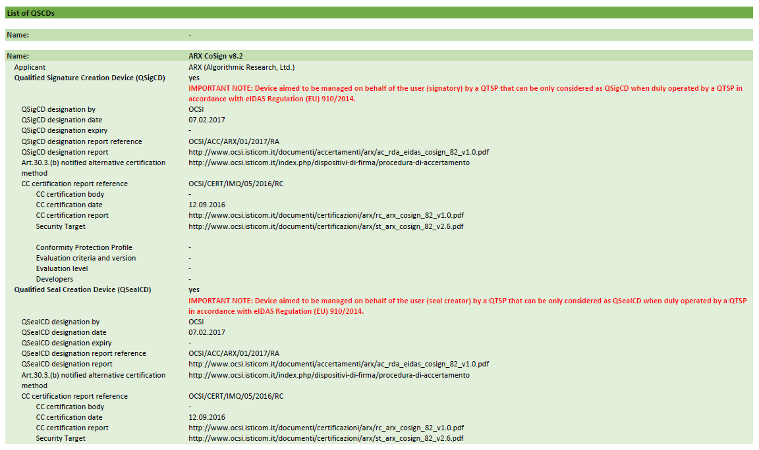

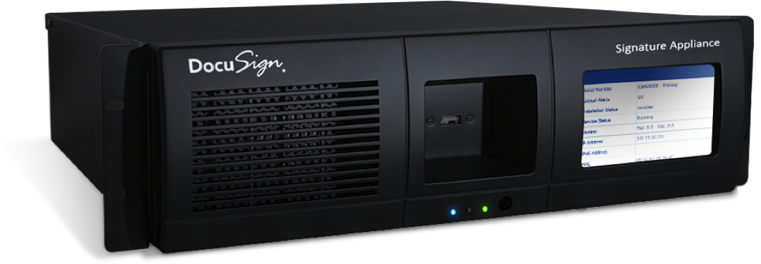

Architektura služby
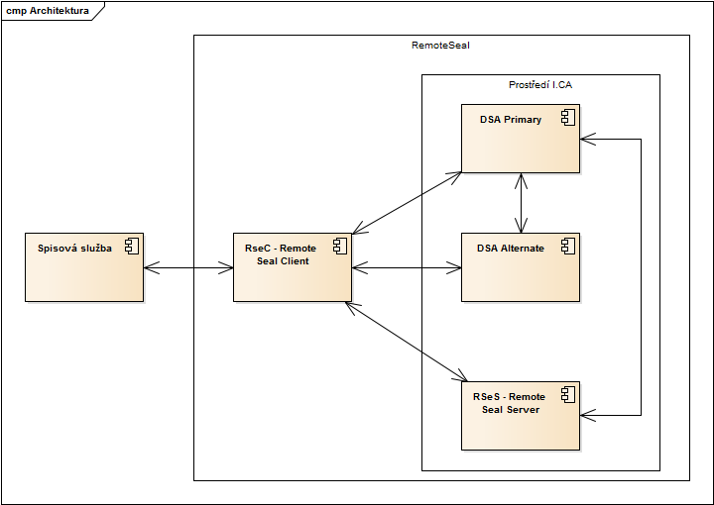

- RSeC – RemoteSeal Client – klientská komponenta určená pro integraci do volající aplikace, typicky do spisové služby.
- RSeS – RemoteSeal Server – základní aplikační server provozovaný I.CA, který realizuje první vrstvu autentizace volající aplikace a udržuje evidenci provedených transakcí (opečetění).
- DSA Primary - DocuSign Signature Appliance Primary - primární HSM modul, který drží privátní klíče uživatelů a podepisuje
- DSA Alternate - DocuSign Signature Appliance Alternate - záložní HSM modul, který udržuje repliku databáze privátních klíčů a v případě výpadku primárního HSM zastoupí primární HSM pro podepisování
- RSeActivationUtil – Aktivační utilita sloužící k aktivaci RSeC pomocí tzv. aktivační karty.

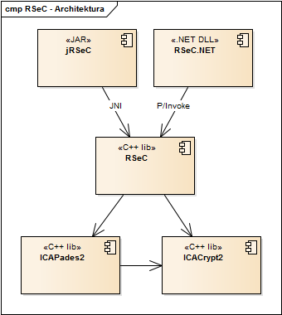
- RemoteSeal Client
- Klientská komponenta sloužící k zadávání transakcí (požadavků na opečetění dat) do systému RemoteSeal.
- Nativní C++ jádro
- Distribuováno ve formě:
- JAR pro Java
- .NET assembly pro .NET
- V případě zájmu možno volat přímo nativní jádro.

Zřízení služby
Zřízení služby bude probíhat na vybraných pobočkách RA následujícím způsobem:
- Klient navštíví pobočku RA.
- Operátor RA vydá klientovi prvotní autentizační komerční certifikát (FAC - First Authentication Certificate) na aktivační kartu/token (viz názvosloví). FAC je nutné zavést do AUTHu jako autentizační certifkát pro RemoteSeal pro daného uživatele (budou provádět ručně obchodníci na základě SN certifikátu, které jim zašle klient).
- Operátor RA připraví žádost o pečetící certifikát pro uživatele.
- Operátor RA vygeneruje párová data pro pečetící certifikát (z pohledu operátora atomická operace) což obnáší:
  - ICARA pomocí RSeS (RemoteSealServer) založí pro klienta uživatele na DSA včetně prvotního hesla FP (First Password).
  - ICARA náhodně vygeneruje nové heslo PP (Production Password) (drženo pouze v RAM)
  - ICARA náhodně vygeneruje 256b AES šifrovací klíč SK (Secret Key)
  - ICARA zašifruje pomocí AES-KW (kde K je SK a PP je W) do výsledku CPP (Ciphered Production Password)
  - ICARA zašifruje pomocí RSAES_PKCS#1 v1.5 klíč SK veřejným klíčem FAC do výsledku CSK_{FAC} (Ciphered Secret Key)
  - ICARA následně uloží do RSeS kryptogramy CSK_{FAC} a CPP
  - ICARA provede aktivaci uživatelského účtu v DSA pomocí FP (a tudíž i změnu hesla na PP).
  - ICARA provede pod účtem uživatele (s heslem PP) generování párových dat pro vydání prvotního pečetícího certifikátu.
- Operátor RA pomocí ICARA podepíše žádost o vydání pečetícího certifikátu privátním klíče párových dat na DSA (zde můžeme teoreticky zapojit uživatele aby zadal PIN na pinpadové čtečce (pro rozšifrování CPP pomocí privátního klíče FAC)
- Na základě žádosti proběhne na CA vydání pečetícího certifikátu.
- Pečetící certifikát:
  - CA pošle na mailovou adresu uživatele.
  - ICARA uloží na čipovou kartu uživatele.
  - ICARA uloží na DSA (díky přihlášení jako uživatel)
- Klient odchází z RA s aktivační(m) kartou/tokenem.

Aktivace RSeC
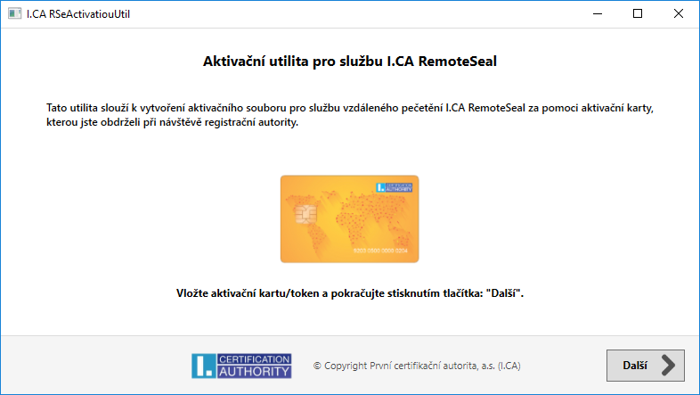
- Pro aktivaci RSeC spustí uživatel (např.: oprávněná osoba úřadu) dodávanou GUI utilitu RSeActivationUtil (dále jen utilita)
- Utilita vyzve uživatele k vložení aktivační karty (potažmo aktivačního tokenu), načež utilita:
  - Naváže spojení s RSeS pomocí oboustranně autentizovaného HTTPS za pomoci FAC (uživatel bude vyzván k zadání PINu)
  - Automaticky vytvoří žádost o vydání následného certifikátu SACi (Secondary Authentication Certificate číslo i), která bude podepsána FAC a privátní klíč k SACi se bude generovat v SW (nikoliv na kartě)
  - Žádost se odešle ke zpracování na CA, kde se obratem vydá následný certitifikát SACi a ten se stáhne zpět do utility
  - Utilita si z RSeS stáhne CSK_{FAC} (drží se pouze v RAM)
  - Pomocí privátního klíče FAC na aktivační kartě dešifruje CSK_{FAC} na SK (drží se pouze v RAM)
  - Zašifruje pomocí RSAES_PKCS#1 v1.5 klíč SK veřejným klíčem SACi do výsledku CSK_{SACi}
  - Utilita následně uloží do RSeS kryptogram CSK_{SACi}
- Utilita může případně uživatele vyzvat k dalším nastavením RSeC, pokud nějaká budou (např.: přidávání TS, viditelný podpis, reason, location pokud se tyto nebudou nastavovat pomocí RSeCAPI)
- Následně utilita vytvoří aktivační soubor, kde bude uložen certifikát SACi včetně privátního klíče.
- Uživatel tento aktivační soubor následně načte do spisové služby (obecně do aplikace volající RSeC), která jej bude pro použití RemoteSeal předávat do RSeC.
Technické parametry RSeActivationUtil
- Jednoduchá Windows GUI utilita.
- Nemusí být spouštěna na stejném PC, na kterém je provozován RSeC.
- Vyžaduje: .NET 4.0

Opečetění dokumentu
- Proces opečetění dokumentu inicializuje spisová služba (obecně volající aplikace), která má integrovanou knihovnu RSeC.
- Spisová služba předá do RSeC dokument k opečetění spolu s nastavením pečetění (viditelný/neviditelný podpis, formát, přidání TS, atp.) + aktivační soubor vzniklý při aktivaci RSeC
- RSeC připraví dokument k podpisu sestaví žádost o opečetění (obsahující číslo jednací dokumentu (obecně jednoznačný textový identifikátor), parametry podpisu, hash původního dokumentu a hash který bude vstupem pro výpočet kryptogramu)
- Tato žádost bude podepsána pomocí SACi
- Následně RSeC naváže oboustraně autentizovaný TLS kanál pro komunikaci s RSeS pomocí SACi
- Navázaným kanálem předá podepsanou žádost o opečetění na RSeS
- RSeS obratem vrátí do RSeC kryptogramy CSK_{SACi} a CPP, které budou v RSeC drženy pouze v RAM
- RSeC pomocí SACi rozšifruje CSK_{SACi} na SK a pomocí něj rozšifruje CPP na PP (vše pouze v RAM, po dešifrování PP možno ostatní z RAM uvolnit)
- RSeC následně naváže anonymní HTTPS na DSA s aplikováním certificate pinningu na ověření autenticity DSA
- Následně tímto kanálem po autentizaci pomocí PP vytvoří na DSA kryptogram pomocí privátního klíče pečetícího certifikátu
- Po vytvoření kryptogramu se z RAM odstraní PP
- RSeC využije kryptogram pro kompletaci podepsaného dokumentu
- Pokud je vyžadován podpis s časovým razítkem, je TS do dokumentu přidáno nyní, přičemž RSeC se vůči TSA autentizuje pomocí SACi
- Hotový opečetěný dokument je vrácen spisové službě

Automatické prodloužení služby
- Součástí RSeC bude funkcionalita automatické obnovy SACi (obdobné řešení jako v QVerify)
- Nejprve se z RSeS stáhne CSK_{SACi}
- Pomocí nově vygenerované veřejného klíče se vygeneruje CSK_{SACj} a spolu s veřejným klíčem se nahraje na RSeS.
- Následně je možné provést standardní obnovu a nahrát nově vydaný certifikát SACj na RSeS

Obnova pečetícího certifikátu
- V rámci automatického prodloužení služby (zakotveného ve smlově) bude také probíhat automatická obnova pečetícího certifikátu
- RSeC s určitým předstihem před vypršením certifikátu vygerenuje na DSA nový pár klíčů a vytvoří žádost o vydání následného certifikátu, kterou opečetí původním certifikátem
- Žádost o následný certifikát se zpracuje na CA standardní cestou
- RSeC následně uloží do DSA následný certifikát a od toho okamžiku jej začne pro pečetění využívat

Obecně vzato pro systémy vzdáleného podepisování existuje standard CEN/TS 419241 z roku 2014, který by měl být nahrazen normou (prozatím vím o draftu) prEN 419241 z roku 2017.
Jinak co se týče RemoteSealu, tak tam žádné konkrétní požadavky na autentizaci a jejich splnění neřešíme, protože používáme bednu, která je certifikovaná jako řešení pro vzdálenou pečeť ergo splnění bezpečnostních požadavků byl problém DocuSignu, nikoliv náš.
Pro RemoteSign pak stavíme právě na draftu prEN419241:2017
Podporované formáty podpisu:

- CAdES-B-B, CAdES-B-T
  - Dle normy EN 319 122, ve variantách:
  - Interní
  - Externí
- PAdES-B-B, PAdES-B-T
  - Dle normy EN 319 142, ve variantách:
  - Neviditelný
  - Viditelný – Text/Obrázek/Text+Obrázek + volitelně obrázek na pozadí
- Podepisovaná data (business obsah) nikdy neopouští volající systém (komponentu RSeC)!

Bezpečnostní požadavky a jejich splnění:

Důvěrnost:
- Ověřovaná data nejsou v systému ukládána
- Důvěrnost dat je řešena:
  - Při přenosu dat: prostřednictvím SSL protokolu.
  - Při zpracování požadavku na ověření na serveru: s ověřovanými daty se pracuje pouze v paměti a nejsou v žádném kroku fyzicky uložena do souboru (ani dočasného) nebo databáze. Po procesu ověření jsou data z paměti vymazána.
  - Celý proces ověření je logován.

Integrita:
- Ověřovaná data nejsou v systému ukládána. Integrita vstupních dat při přenosu je řešena na úrovni datové struktury webové služby (vstupem je hash ověřovaných dat a hash z podpisu) a jejich kontrolou na serveru.

Dostupnost:
- Služba je poskytována v režimu 24/7 s SLA 99,5% a kapacitou až 30 ověření za minutu.

Příloha č. 2

Politika služby vytváření kvalifikovaných elektronických pečetí na dálku

